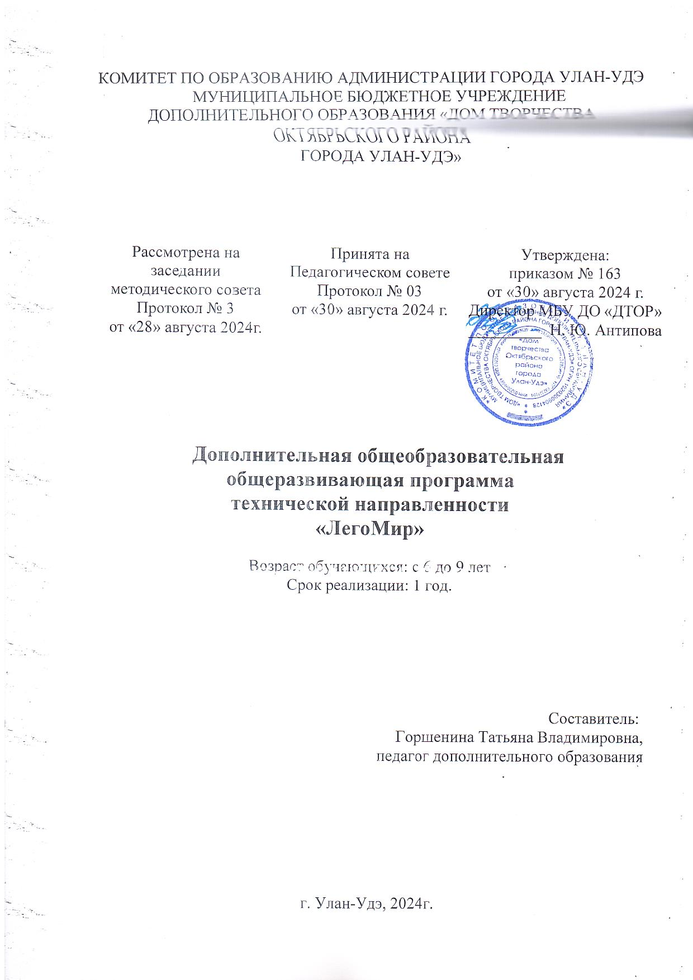**Раздел 1. Комплекс основных характеристик образования.**

**Нормативно – правовые документы, используемые при разработке дополнительной общеобразовательной общеразвивающей программы**

Настоящая программа разработана в соответствии со следующими нормативными документами:

* Федеральный Закон «Об образовании в РФ» № 273 – ФЗ от 29.12.2012 г.;
* Концепция развития дополнительного образования детей до 2030 года (распоряжение Правительства РФ от 31.03.2022г. №678-р);
* Стратегия развития воспитания в Российской Федерации на период до 2025 года, утвержденная распоряжением Правительства Российской Федерации от 29 мая 2015 г. N 996-р.
* Приказ Министерства просвещения России от 27 июля 2022 г. N 629 «Об утверждении Порядка организации и осуществления образовательной деятельности по дополнительным общеобразовательным программам»;
* Методические рекомендации по проектированию дополнительных общеобразовательных общеразвивающих программ Министерства образования и науки России ФГАУ «Федерального института развития образования» 2015 г.;
* Приказ Министерства образования и науки РФ от 23 августа 2017 г. N 816 "Об утверждении Порядка применения организациями, осуществляющими образовательную деятельность, электронного обучения, дистанционных образовательных технологий при реализации образовательных программ"
* Закон РБ от 13.12.2013г. №240 – V «Об образовании в Республике Бурятия»;
* Концепция развития дополнительного образования детей в Республике Бурятия от 24.08.2015 № 512-р;
* Санитарно-эпидемиологические требования к устройству, содержанию и организации режима работы образовательных организаций дополнительного образования детей (СанПиН 2.4.4.3648 – 20);
* Постановление Главного государственного санитарного врача РФ от 28 января 2021 г. N 2 «Об утверждении санитарных правил и норм СанПиН 1.2.3685-21 «Гигиенические нормативы и требования к обеспечению безопасности и (или) безвредности для человека факторов среды обитания». (VI. Гигиенические нормативы по устройству, содержанию и режиму работы организаций воспитания и обучения, отдыха и оздоровления детей и молодежи);
* Устав МБУ ДО «Дом творчества Октябрьского района города Улан-Удэ».

Положение о структуре, порядке разработки и утверждения дополнительных общеразвивающих образовательных программ МБУ ДО «ДТОР» приказ № 198 от «27» 04 2023 г.

**Актуальность.**Современное образование ориентировано на усвоение определённой суммы знаний. Вместе с тем необходимо развивать личность ребенка, его познавательные способности. Конструкторы Лего стимулируют практическое и интеллектуальное развитие детей, не ограничивают свободу экспериментирования, развивают воображение и навыки общения, помогают жить в мире фантазий, развивают способность к интерпретации и самовыражению. Лего - конструктор дает возможность не только собрать игрушку, но и играть с ней. Используя детали не одного, а двух и более наборов Лего, можно собрать неограниченное количество вариантов игрушек, задающих сюжеты игры.

**Новизна программы**. Отличительная особенность и новизна программы выражается в реализации задач по развитию творчества и конструктивных навыков через такие формы работы как игровые мини-проекты с использованием конструкторов Лего. Обучающиеся проходят 4 этапа усвоения данной программы: 1-восприятие; 2-мышление; 3-действие; 4-результат (продукт). По окончанию каждого занятия ребенок видит результат своей работы.

**Направленность программы:** техническая направленность. Обучение по программе способствует развитию интереса к техническому творчеству, формированию технических и творческих способностей, логичного мышления, умения анализировать и конструировать.

**Педагогическая целесообразность** дополнительной образовательной программы «ЛегоМир» заключается в том, что занимаясь техническим творчеством, подрастающее поколение осваивает азы инженерной науки, приобретает необходимые умения и навыки практической деятельности, учится самостоятельно решать поставленные перед ними конструкторские задачи. Создавая модель самолета, корабля или ракеты, ребенок превращается в талантливого конструктора или изобретателя, учится.

**Адресат программы:** программа рассчитана на детей младшего школьного возраста от 6 до 8 лет, проявляющих интерес к занятиям по Лего-конструированию.

Программа разработана с учетом возрастных особенностей и потребностей детей младшего школьного возраста, и направлена на развитие творческой, познавательной и личностной сферы детей.

**Особенности организации образовательного процесса.**

Форма занятий – групповая. Организация работы за компьютером проходит с учетом возрастных особенностей и санитарно-гигиенических требований, наполняемость в группах составляет 12 человек в соответствии с количеством рабочих мест. Форма организации образовательной деятельности обучающихся: групповая. Форма организации занятий: аудиторная. Формы проведения занятий: лекция, беседа, игра, обсуждение материала, практикум, тестирование, работа над групповым проектом, конкурс.

**Форма обучения:** очная.

**Уровень программы, объем и сроки реализации, дополнительной общеразвивающей программы.** Объем и срок освоения программы: программа рассчитана на 1 год обучения. Срок освоения и объем программы по годам: 1-й год – 144 часа.

**Режим занятий:** 2 раза в неделю по 2 часа (4 часа в неделю). Занятия, спаренные по 40 минут с перерывом 10 мину.

**Цель программы:**

Содействовать развитию у детей дошкольного возраста способностей к техническому творчеству, предоставить им возможность творческой самореализации посредством овладения ЛЕГО- **конструированием.**

**Задачи**:

- предметные:

Формировать у детей познавательную и исследовательскую активность, стремление к умственной деятельности. Развивать мелкую моторику рук, конструктивные навыки и умения.

- личностные:

Совершенствовать коммуникативные навыки детей при работе в паре, коллективе, распределении обязанностей.

- метапредметные:

С помощью создания макетов и через игру закрепить знания об окружающем мире.

**УЧЕБНО-ТЕМАТИЧЕСКИЙ ПЛАН 1 ГОДА ОБУЧЕНИЯ**

|  |  |  |  |  |  |
| --- | --- | --- | --- | --- | --- |
| № п/п | Название разделов и тем | Часы | | | Формы аттестации, контроля |
| Теорети-  ческие занятия | Практические занятия | Всего |
| 1 | Инструктаж по технике безопасности на занятиях по легоконструированию, знакомство с историей создания лего, основные формы конструктора | 2 |  | 2 |  |
| 2 | Конструирование по образцу | 1 | 23 | 24 | Наблюдение |
| 3 | Конструирование по модели | 1 | 23 | 24 | Наблюдение |
| 4 | Конструирование по простейшим наглядным схемам. | 1 | 23 | 24 | Наблюдение |
| 5 | Конструирование по замыслу | 1 | 23 | 24 | Наблюдение беседа |
| 6 | Конструирование по теме | 1 | 21 | 22 | Беседа |
| 7 | Конструирование по условиям | 1 | 23 | 24 | Наблюдение, беседа |
| ИТОГО | | 8 | 136 | 144 |  |

**Содержание программы**

**Принципы Лего-конструирования**

Основные принципы по Лего-конструированию:

**-**от простого к сложному;

- учёт индивидуальных возможностей детей в освоении коммуникативных и конструктивных навыков;

- активности и созидательности - использование эффективных методов и целенаправленной деятельности, направленных на развитие творческих способностей детей;

**-**комплексности решения задач - решение конструктивных задач в разных видах деятельности: игровой, познавательной, речевой;

**-**результативности и гарантированности - реализация прав ребёнка на получение помощи и поддержки, гарантии положительного результата независимо от возраста и уровня развития детей.

С целью развития детского конструирования как деятельности, в процессе которой развивается ребенок используются формы организации обучения, рекомендованные исследователями З.Е. Лиштван, В.Г. Нечаева, Л.А. Парамонова: конструирование по образцу, конструирование по модели, Конструирование по простейшим наглядным схемам, конструирование по замыслу, конструирование по теме, конструирование по условиям.

**Раздел 1. Вводное занятие.**

Теория: Инструктаж по технике безопасности на занятиях по легоконструированию, знакомство с историей создания лего, основные формы конструктора. Входная диагностика.

**Раздел 2. Конструирование по образцу:**

Теория: конструирование по образцу:заключается в том, что детям предлагаются образцы построек, выполненных из деталей строительного материла и конструкторов, и показывают способы их воспроизведения. Данная форма обучения обеспечивает детям прямую передачу готовых знаний, способов действий, основанных на подражании. Такое конструирование трудно напрямую связать с развитием творчества. Конструирование по образцу, в основе которого лежит подражательная деятельность - важный решающий этап, где можно решать задачи, обеспечивающие переход детей к самостоятельной поисковой деятельности творческого характера.

Практика: конструирование моделей по предложенному образцу.

**Раздел 3. Конструирование по модели**

Теория: Конструирование по модели:детям в качестве образца предлагается модель, скрывающую от ребенка очертание отдельных ее элементов. Эту модель дети могут воспроизвести из имеющихся у них строительного материала. Таким образом, им предлагают определенную задачу, но не дают способа ее решения. Постановка таких задач перед дошкольниками -достаточно эффективное средство решения активизации их мышления. Конструирование по модели – усложненная разновидность конструирования по образцу.

Практика: конструирование образца по заданной модели.

**Раздел 4. Конструирование по простейшим наглядным схемам.**

Теория: конструирование по простейшим чертежам и наглядным схемам:моделирующий характер самой деятельности, в которой из деталей строительного материала воссоздаются внешние и отдельные функциональные особенности реальных объектов, создает возможности для развития внутренних форм наглядного моделирования. В результате такого обучения у детей формируется мышление и познавательные способности.

Практика: выполнение работы по заданным наглядным схемам.

**Раздел 5. Конструирование по замыслу.**

Теория: конструирование по замыслу: обладает большими возможностями для развертывания творчества детей и проявления их самостоятельности - они сами решают, что и как будут конструировать. Данная форма не средство обучения детей по созданию замыслов, она лишь позволяет самостоятельно и творчески использовать знания и умения, полученные раннее.

Практика: создание модели по замыслу обучающегося.

**Раздел 6. Конструирование по теме.**

Теория: конструирование по теме: детям предлагают общую тематику конструкций, и они сами создают замыслы конкретных построек, выбирают материал и способы из выполнения. Это достаточно распространенная в практике форма конструирования очень близка по своему характеру конструированию по замыслу-с той лишь разницей, что замыслы детей здесь ограничиваются определенной темой. Основная цель конструирования по заданной теме- актуализация и закрепление знаний и умений.

Практика: конструирование образца по заданной теме.

**Раздел 7.Конструирование по условиям**

Теория: конструирование по условиям: не давая детям образца постройки рисунков и способов ее возведения, определяют лишь условия, которым постройка должна соответствовать и которые, как правило, подчеркивают практическое ее назначение. Задачи конструирования в данном случае выражаются через условия и носят проблемный характер, поскольку способов их решения не дается. В процессе такого конструирования у детей формируется умение анализировать условия и на основе этого анализа строить практическую деятельность достаточно сложной структуры. Данная форма организации обучения в наибольшей степени способствует развитию творческого конструирования.

Практика: Конструирование модели по заданным условиям.

**Планируемые результаты:**

**К концу первого года обучения дети могут:**

- сравнивать графические модели, находить в них сходства и различия;

**-**использовать специальные способы и приемы с помощью наглядных схем;

- строить постройку с перекрытиями, делать   постройку прочной, точно соединять детали между собой;

- конструировать по замыслу, заранее обдумывать содержание будущей постройки, называть ее тему, давать ее общее описание, соотносить свой замысел с имеющимся строительным материалом;

- сооружать красивые постройки, опираясь на впечатления от рисунков, фотографий, чертежей

- располагать кирпичики, пластины вертикально;

-правильно использовать детали строительного материала.

**Планируемый результат:**

**-**анализировать конструктивную и графическую модель;

- создавать более сложные постройки, сооружать постройку в соответствии с размерами игрушек, для которых предназначается;

- правильно называть детали лего - конструктора (кирпичик, клювик, горка, овал, кирпичик с колесиками);

- возводить конструкцию по чертежам без опоры на образец;

- обдумывать назначение будущей постройки, намечать цели деятельности;

- преобразовывать конструкцию в соответствии с заданным условием.

- изменять постройки, надстраивая или заменяя одни детали другими;

- использовать строительные детали с учетом их конструктивных свойств;

- преобразовывать постройки в соответствии с заданием;

- анализировать образец постройки;

- планировать этапы создания собственной постройки, находить конструктивные решения;

- создавать постройки по рисунку, схеме;

- работать коллективно;

- соотносить конструкцию предмета с его назначением;

- создавать различные конструкции одного и того же объекта;

- создавать модели из пластмассового и деревянного конструкторов по рисунку и словесной инструкции.

*Дети научатся:*

- различать и называть детали конструктора;

- конструировать по условиям заданным взрослым;

- конструировать по образцу, чертежу, заданной схеме;

- самостоятельно и творчески выполнять задания, реализовать собственные замыслы;

- работать в паре, коллективе;

- рассказывать о постройке.

*У детей сформируются:*

- морально-волевые качества: толерантность, старательность, внимательность, умение работать в коллективе, находчивость, творческие способности;

- познавательные качества: наблюдательность, любознательность, интерес, исследовательская активность;

- качества самостоятельно договариваться друг с другом;

- конструкторские навыки и умения;

Дети разовьют мелкую моторику рук, поисковую творческую деятельность, эстетический вкус.

Первое полугодие:

* Учить называть детали лего-конструктора
* Простейшему анализу сооружённых построек (выделять форму, величину, цвет деталей).
* Выполнять простейшую конструкцию в соответствии с заданными условиями.
* Сравнивать предметы по длине и ширине.
* Конструировать по образцу и условиям.
* Различать по цвету и форме.
* Развивать зрительно-моторную координацию при соединении деталей конструктора, добиваться точности в процессе операционных действий.

Второе полугодие:

* Познакомить с новыми деталями.
* Учить воспроизводить в постройке знакомый предмет, находить его конструктивное решение.
* Оформлять свой замысел путём предварительного называния будущей постройки.
* Развивать и поддерживать замысел в процессе развёртывания конструктивной деятельности, помогать её осуществлять.
* Формировать умение использовать полученные знания в самостоятельных постройках по замыслу.

Примерное распределение занятий на год:

* Конструирование по образцу
* Преобразование образца по условиям
* Конструирование по замыслу

Большое внимание уделяется анализу образца: дети учатся определять и называть постройку, её части, форму, цвет, величину конструктивных деталей. В конце каждого месяца дети строят по замыслу, показывая, чему научились на прошлых занятиях.

**Результаты освоения обучающимися образовательной программы**

**Предметные** результаты:

- умение определять, различать и называть детали конструктора;

- конструировать по условиям, заданным взрослым, по образцу, по чертежу, по заданной схеме и самостоятельно строить схему.

**Личностными** результатами изучения является формирование следующих умений:

- самостоятельно и творчески реализовывать собственные замыслы, повышение своего образовательного уровня.

- уметь работать в паре и в коллективе; уметь рассказывать о постройке,

- уметь работать над проектом в команде, эффективно распределять обязанности.

**Метапредметные** результаты:

- уметь оценивать результаты своей деятельности.

**Раздел 2. Комплекс организационно-педагогических условий, включающий формы аттестации**

**Формы аттестации**

|  |  |  |
| --- | --- | --- |
| Время проведения | Цель проведения | Формы аттестации/ контроля |
| Входная диагностика | | |
| В начале учебного года | Определение уровня развития обучающихся,  выявление интересов, творческих  способностей | Беседа, тестирование |
| Текущий контроль | | |
| В течение учебного года | Оценка качества освоения учебного материала пройденной темы: отслеживание активности обучающихся, их готовности к восприятию нового, корректировка методов обучения | Опрос, практическое задание. |
| Промежуточная аттестация | | |
| В конце «этапа» обучения | Определение успешности развития обучающегося усвоения им программы на определенном «этапе» обучения | Тестирование |
| Итоговая аттестация | | |
| В конце курса обучения | Определение успешности освоения программы и установления соответствия достижений, обучающихся планируемым результатам | Защита проекта. Тестирование |

**Оценочные материалы** (Приложение 1)

Входная диагностика проводится в виде тестирования, показывающего уровень начальных знаний о деталях конструктора.

Промежуточная диагностика проводится так же в виде тестирование, отражающего качество знаний о конструкторе и основах конструирования.

Итоговая аттестация проводится в виде самостоятельной работы по заданной теме.

**Календарный учебный график**

|  |  |  |  |  |  |  |  |
| --- | --- | --- | --- | --- | --- | --- | --- |
| Год  обучения | Дата начала обучения | Дата окончания обучения | Всего учебных недель | Количество часов  в год | Режим занятий | Сроки промежу  точной  аттеста  ции | сроки  итоговой аттестации |
| 1 год | 03.09.2024 | 28.05.2025 | 36 | 144 | 2 раза в неделю по 2 часа | 11 – 15 января | 12-22 мая |

**Материально – техническое обеспечение** – учебные занятия проводятся в учебном кабинете, предназначенной для проведения занятий по программе; перечень оборудования: 12 парт- столов, 12 стульев, учительский стол, набор лего- конструктора.

**Литература**

1. Комарова Л.Г. Строим из LEGO «ЛИНКА-ПРЕСС» – Москва, 2001.
2. Лусс Т.В. Формирование навыков конструктивно-игровой деятельности у детей с помощью LEGO. – Москва: Гуманитарный издательский центр ВЛАДОС, 2003.
3. Л.Г. Комарова Строим из LEGO (моделирование логических отношений и объектов реального мира средствами конструктора LEGO). – М.: «ЛИНКА – ПРЕСС», 2001.
4. Лиштван З.В. Конструирование – Москва: «Просвещение», 1981.
5. Парамонова Л.А. Детское творческое конструирование – Москва: Издательский дом «Карапуз», 1999.
6. Ишмакова М.С. Конструирование в дошкольном образовании в условиях введения ФГОС Всероссийский учебно-методический центр образовательной робототехники. – М.: Изд.-полиграф центр «Маска», 2013.
7. Комарова Л.Е «Строим из Lego» (моделирование логических отношений и объектов реального мира средствами конструктора Lego).-М.; Линка Прес,2001г.
8. Куцакова Л.В «Конструирование и ручной труд в детском саду» Издательство: Мозаика-Синтез 2010г.

Приложение 1.

Входная диагностика.

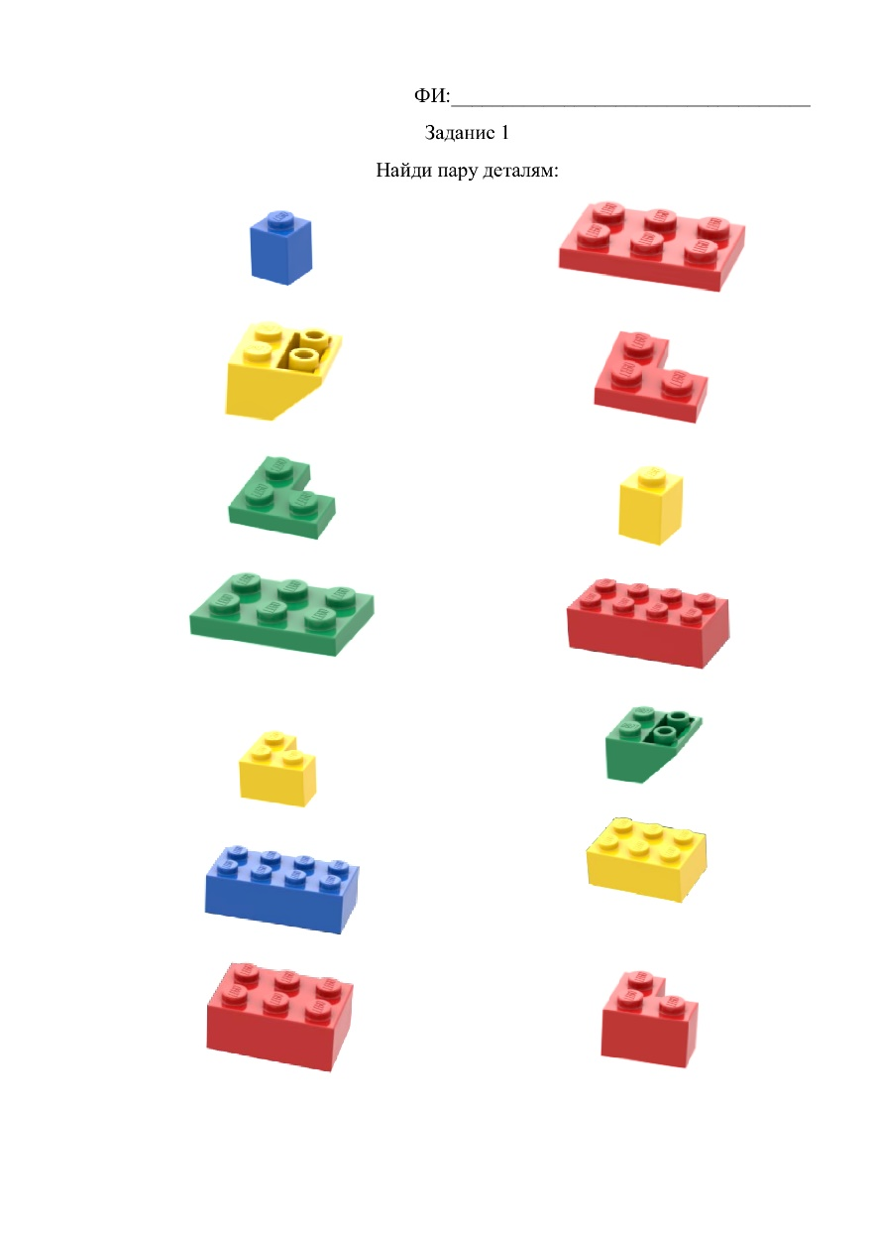

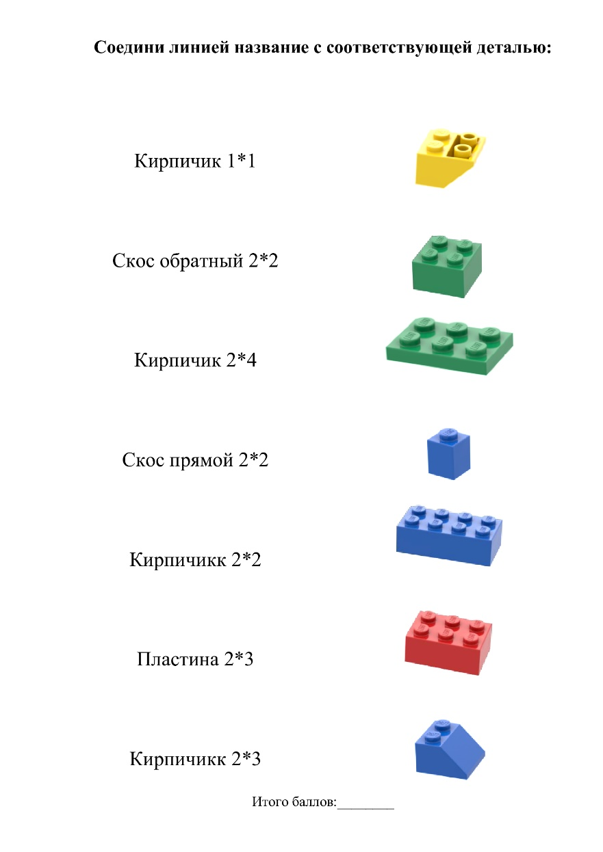

Промежуточная диагностика.

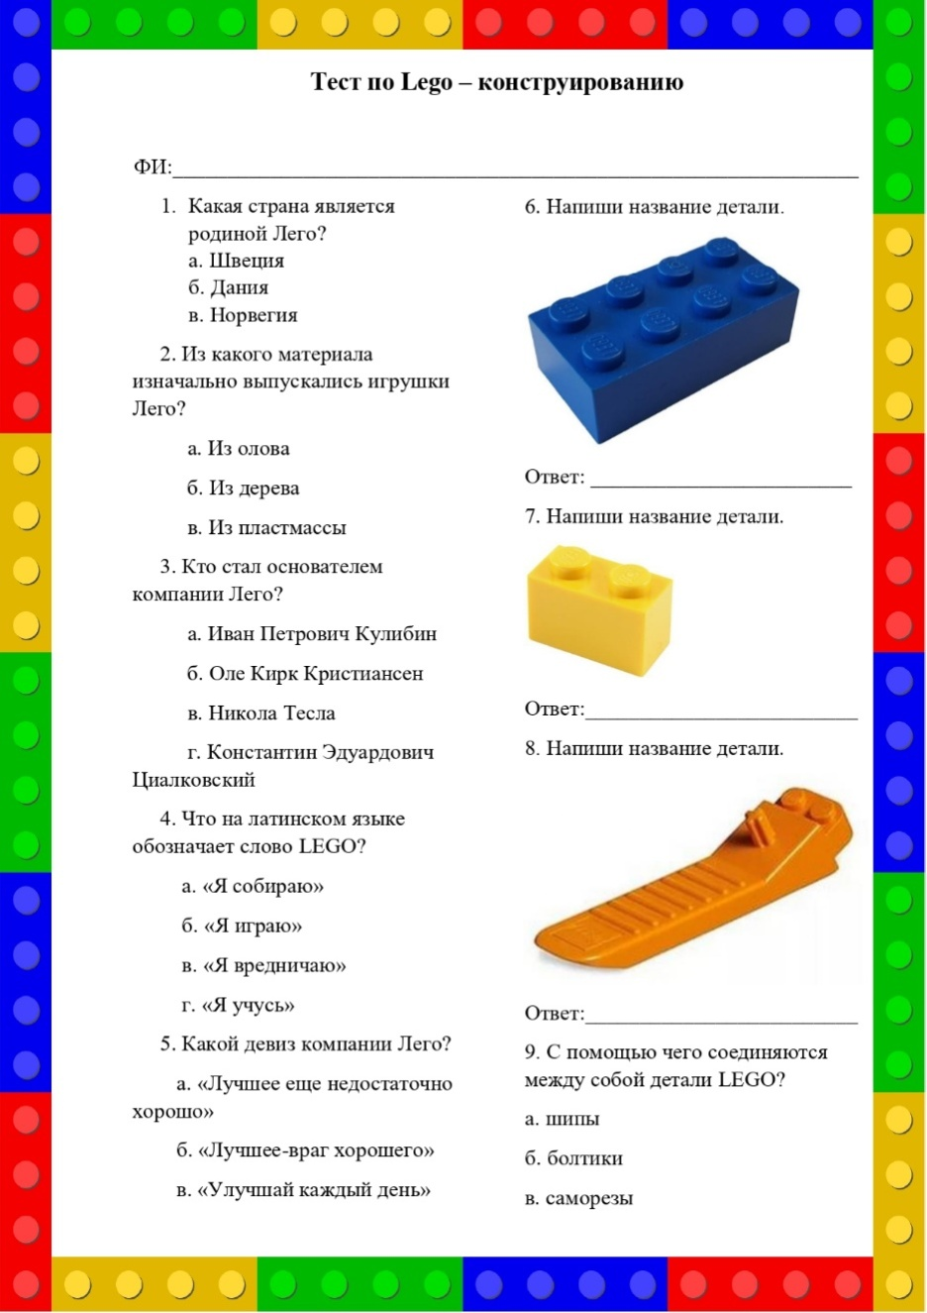

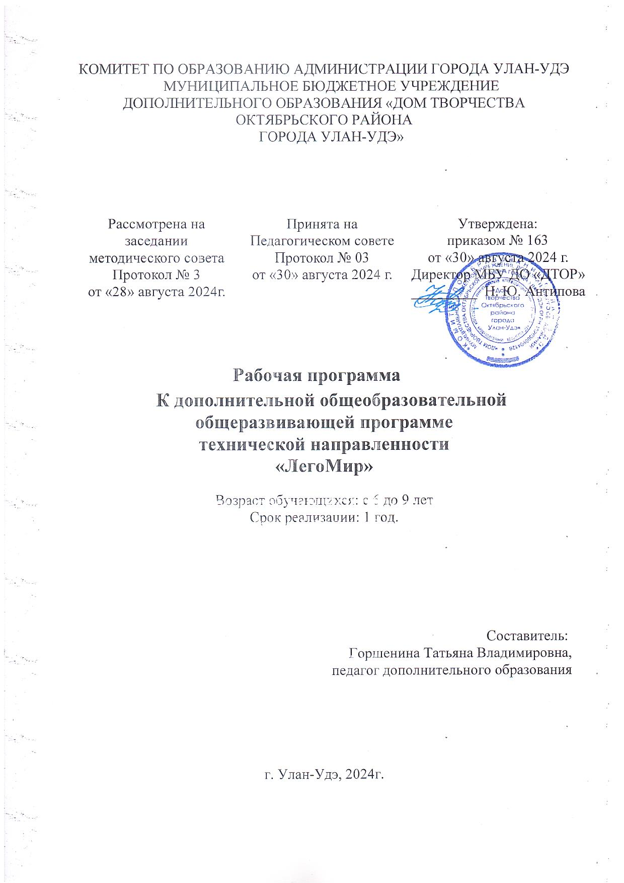

Приложение 2.

**Рабочая программа**

**Учебный календарный график 1 год обучения 2024-2025**

|  |  |  |  |  |  |  |  |
| --- | --- | --- | --- | --- | --- | --- | --- |
| № | Раздел прогр. Тема занятия | Всего часов | | Краткое содержание занятия | Форма занятия | Форма контроля | Дата по плану |
| теор | практ |
| 1 | Инструктаж по технике безопасности | 1 | 1 | Теория: Инструктаж по технике безопасности на занятиях по лего - конструированию, знакомство с историей создания лего, основные формы конструктора. Практика: Входная диагностика | Групповая | Опрос | 04.09.2024 |
| 2 | **Конструированию по образцу** | | | | | | |
| 2.1 | Конструирование по образцу | 1 | 1 | Теория: объяснение принципа конструирования по готовому образцу.  Практика:  Работы на тему «День знаний» | Групповая | Практическая работа | 06.09.2024 |
| 2.2 |  | 2 | Практика: Работы на тему «День знаний» | Групповая | Практическая работа | 11.09.2024 |
| 2.3 |  | 2 | Практика: Работы на тему «День знаний» | Групповая | Практическая работа | 13.09.2024 |
| 2.4 |  | 2 | Практика: Работы на тему «Осень» | Групповая | Практическая работа | 18.09.2024 |
| 2.5 |  | 2 | Практика: Работы на тему «Осень» | Групповая | Практическая работа | 20.09.2024 |
| 2.6 |  | 2 | Практика: Работы на тему «Осень» | Групповая | Практическая работа | 25.09.2024 |
| 2.7 |  | 2 | Практика: Смайлик | Групповая | Практическая работа | 27.09.2024 |
| 2.8 |  | 2 | Практика: Подарок учителю | Групповая | Практическая работа | 02.10.2024 |
| 2.9 |  | 2 | Практика: Герои сказки «Колобок» | Групповая | Практическая работа | 04.10.2024 |
| 2.10 |  | 2 | Практика: Герои сказки «Колобок» | Групповая | Практическая работа | 09.10.2024 |
| 2.11 |  | 2 | Практика: Герои сказки «Колобок» | Групповая | Практическая работа | 11.10.2024 |
| 2.12 |  | 2 | Практика: Герои сказки «Колобок» | Групповая | Практическая работа | 16.10.2024 |
| 3 | **Конструирование по модели** | | | | | | |
| 3.1 | Конструирование по модели | 1 | 1 | Практика: Герои сказки «Колобок» | Групповая | Практическая работа | 18.10.2024 |
| 3.2 |  | 2 | Практика: Автомобиль моей мечты | Групповая | Практическая работа | 23.10.2024 |
| 3.3 |  | 2 | Практика: Профессии | Групповая | Практическая работа | 25.10.2024 |
| 3.4 |  | 2 | Практика: Профессии | Групповая | Практическая работа | 30.10.2024 |
| 3.5 |  | 2 | Практика: Пароды собак | Групповая | Практическая работа | 01.11.2024 |
| 3.6 |  | 2 | Практика: Полицейский автомобиль | Групповая | Практическая работа | 06.11.2024 |
| 3.7 |  | 2 | Практика: Синица | Групповая | Практическая работа | 08.11.2024 |
| 3.8 |  | 2 | Практика: Подарок Деду Морозу | Групповая | Практическая работа | 13.11.2024 |
| 3.9 |  | 2 | Практика: Сердце | Групповая | Практическая работа | 15.11.2024 |
| 3.10 |  | 2 | Практика: Морж | Групповая | Практическая работа | 20.11.2024 |
| 3.11 |  | 2 | Практика: Корабль | Групповая | Практическая работа | 22.11.2024 |
| 3.12 |  | 2 | Практика: Роза | Групповая | Практическая работа | 27.11.2024 |
| 4 | **Конструирование по простейшим наглядным схемам.** | | | | | | |
| 4.1 | Конструирование по простейшим наглядным схемам. | 1 | 1 | Теория: изучение конструирования по схемам.  Практика: Ромашка | Групповая | Практическая работа | 29.11.2024 |
| 4.2 |  | 2 | Практика: Футбольный мяч | Групповая | Практическая работа | 04.12.2024 |
| 4.3 |  | 2 | Практика: Дом моей мечты | Групповая | Практическая работа | 06.12.2024 |
| 4.4 |  | 2 | Практика: Лабиринт | Групповая | Практическая работа | 11.12.2024 |
| 4.5 |  | 2 | Практика: Лабиринт | Групповая | Практическая работа | 13.12.2024 |
| 4.6 |  | 2 | Практика: Сборка снежинки. | Групповая | Практическая работа | 18.12.2024 |
| 4.7 |  | 2 | Практика: Снеговик | Групповая | Практическая работа | 20.12.2024 |
| 4.8 |  | 2 | Практика: Снегурочка. | Групповая | Практическая работа | 25.12.2024 |
| 4.9 |  | 2 | Практика: Дед мороз. | Групповая | Практическая работа | 27.12.2024 |
| 4.10 |  | 2 | Практика: Елочка. | Групповая | Практическая работа | 10.01.2025 |
| 4.11 |  | 2 | Практика: Символ года | Групповая | Практическая работа | 15.01.2025 |
| 4.12 |  | 2 | Практика: Рождественский венок. | Групповая | Практическая работа | 17.01.2025 |
| 5 | **Конструирование по замыслу** | | | | | | |
| 5.1 | Конструирование по замыслу | 1 | 1 | Теория: основы конструирования по замыслу.  Практика: Работа на тему «Зимние забавы» | Групповая | Практическая работа | 22.01.2025 |
| 5.2 |  | 2 | Практика: Любимый герой мультфильма. | Групповая | Практическая работа | 24.01.2025 |
| 5.3 |  | 2 | Практика: Любимый герой мультфильма. | Групповая | Практическая работа | 29.01.2025 |
| 5.4 |  | 2 | Практика: Любимый герой из игры. | Групповая | Практическая работа | 31.01.2025 |
| 5.5 |  | 2 | Практика: Любимый герой из игры | Групповая | Практическая работа | 05.02.2025 |
| 5.6 |  | 2 | Практика: Мое любимое животное. | Групповая | Практическая работа | 07.02.2025 |
| 5.7 |  | 2 | Практика: Изучение бурятских орнаментов. | Групповая | Практическая работа | 12.02.2025 |
| 5.8 |  | 2 | Практика: Пистолет. | Групповая | Практическая работа | 14.02.2025 |
| 5.9 |  | 2 | Практика: Автомат. | Групповая | Практическая работа | 19.02.2025 |
| 5.10 |  | 2 | Практика: Вертолет | Групповая | Практическая работа | 21.02.2025 |
| 5.11 |  | 2 | Практика: Вертолет | Групповая | Практическая работа | 26.02.2025 |
| 5.12 |  | 2 | Практика: Книга | Групповая | Практическая работа | 28.02.2025 |
| 6 | **Конструирование по теме** | | | | | | |
| 6.1 | Конструирование по теме | 1 | 1 | Теория: основы конструирования по теме.  Практика: Цветы для мамы. | Групповая | Практическая работа | 05.03.2025 |
| 6.2 |  | 2 | Практика: Подснежник | Групповая | Практическая работа | 07.03.2025 |
| 6.3 |  | 2 | Практика: Подводная лодка | Групповая | Практическая работа | 12.03.2025 |
| 6.4 |  | 2 | Практика: Моя любимая кукла | Групповая | Практическая работа | 14.03.2025 |
| 6.5 |  | 2 | Практика: Такси | Групповая | Практическая работа | 19.03.2025 |
| 6.6 |  | 2 | Практика: Театральная маска | Групповая | Практическая работа | 21.03.2025 |
| 6.7 |  | 2 | Практика: Волк | Групповая | Практическая работа | 26.03.2025 |
| 6.8 |  | 2 | Практика: Медведь | Групповая | Практическая работа | 28.03.2025 |
| 6.9 |  | 2 | Практика: Дерево | Групповая | Практическая работа | 02.04.2025 |
| 6.10 |  | 2 | Практика: Работа на тему «Летающая тарелка» | Групповая | Практическая работа | 04.04.2025 |
| 6.11 |  | 2 | Практика: Инопланетяне | Групповая | Практическая работа | 09.04.2025 |
| **Конструирование по условиям** | | | | | | | |
| 7.1 | Конструирование по условиям | 1 | 1 | Практика: Космический корабль | Групповая | Практическая работа | 11.04.2025 |
| 7.2 |  | 2 | Практика: Работа на тему «Супер герой» | Групповая | Практическая работа | 16.04.2025 |
| 7.3 |  | 2 | Практика: Работа на тему «Супер герой» | Групповая | Практическая работа | 18.04.2025 |
| 7.4 |  | 2 | Практика: Пасхальные яйца. | Групповая | Практическая работа | 23.04.2025 |
| 7.5 |  | 2 | Практика: Изготовление собора. | Групповая | Практическая работа | 25.04.2025 |
| 7.6 |  | 2 | Практика: Военный автомобиль | Групповая | Практическая работа | 30.04.2025 |
| 7.7 |  | 2 | Практика: Гвоздика | Групповая | Практическая работа | 07.05.2025 |
| 7.8 |  | 2 | Практика: Звезда. | Групповая | Практическая работа | 14.05.2025 |
| 7.9 |  | 2 | Практика: Работа на тему «Золотая рыбка» | Групповая | Практическая работа | 16.05.2025 |
| 7.10 |  | 2 | Практика: Радуга | Групповая | Практическая работа | 21.05.2025 |
| 7.11 |  | 2 | Практика: Белка | Групповая | Практическая работа | 23.05.2025 |
| 7.12 |  | 2 | Практика: Работа на свободную тему | Групповая | Практическая работа | 28.05.2024 |

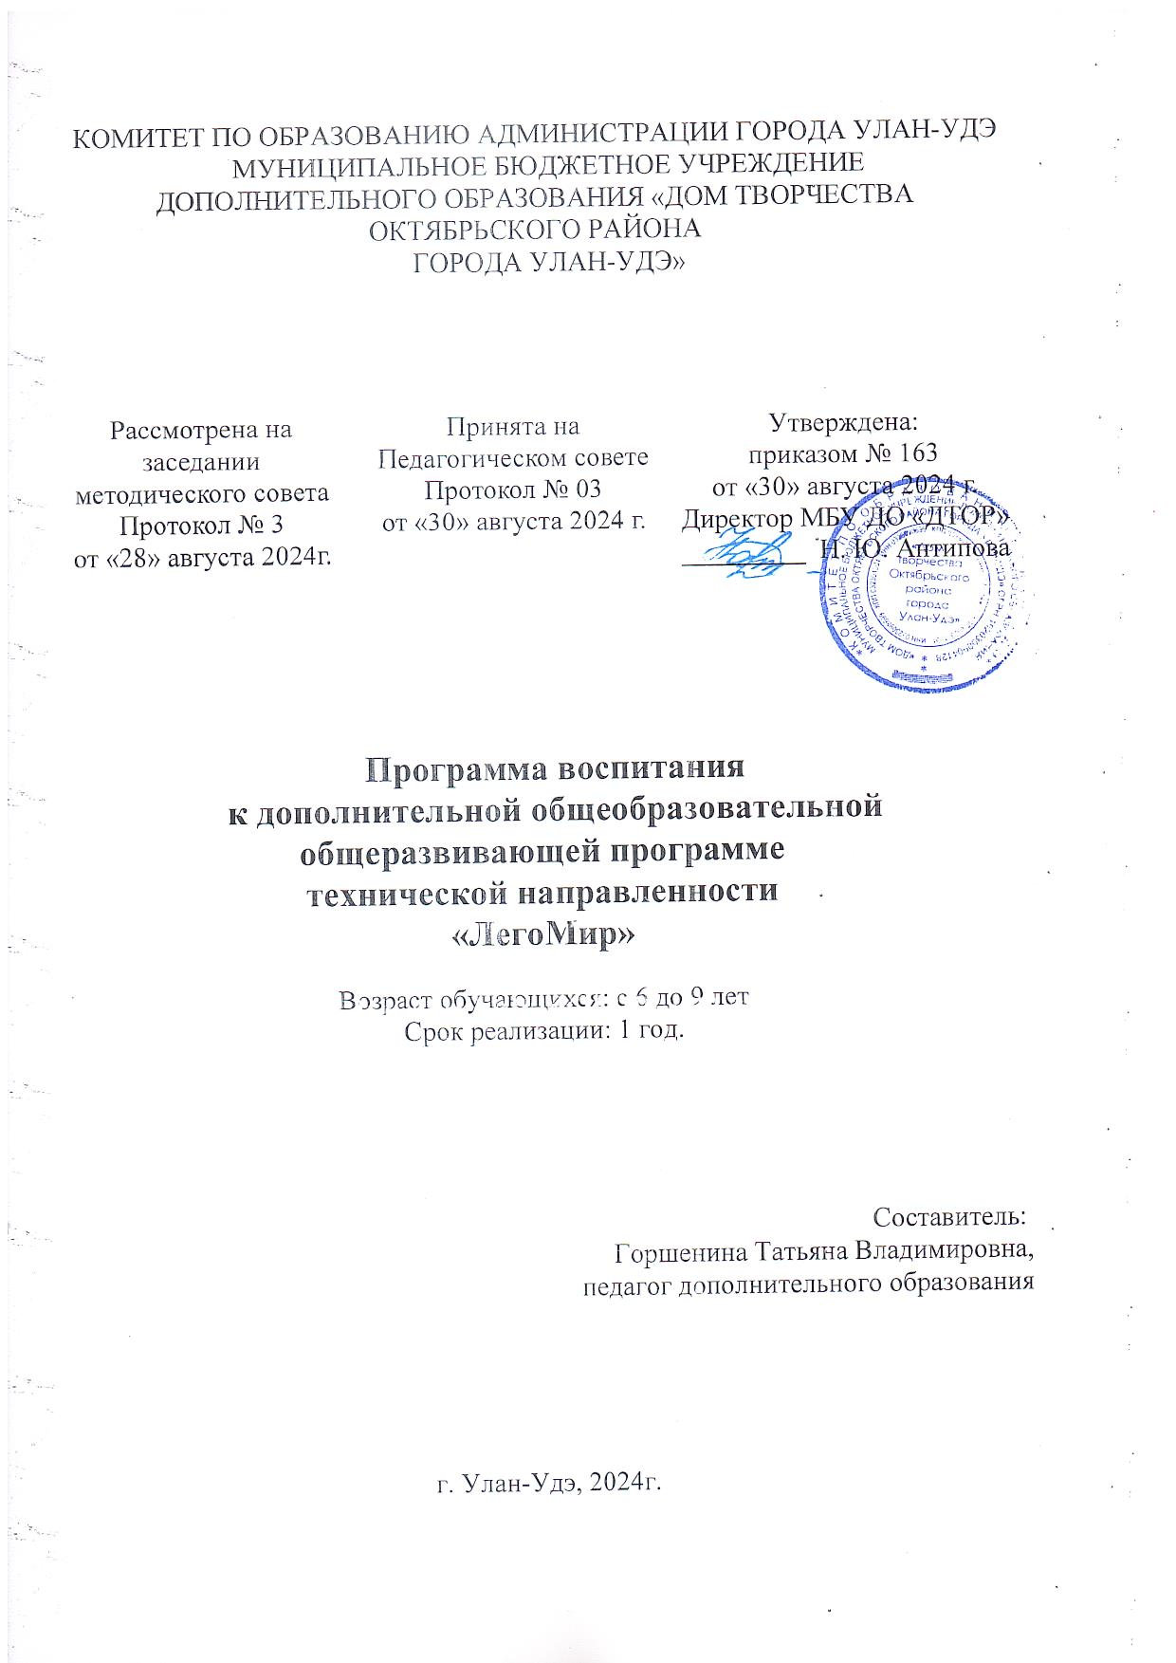

Приложение 3.

**Рабочая программа воспитания**

|  |  |  |  |
| --- | --- | --- | --- |
| **Приоритетные направления деятельности** | **Формы воспитательной работы** | **Методы воспитательной работы** | **Планируемые результаты** |
| Нравственное воспитание | экскурсия,  беседа. | метод убеждения, положительный пример, приучение, упражнение, показ и воспроизведение воспитывающих ситуаций, внушение, этическая беседа. | Приобщение обучающихся к российским традиционным духовным ценностям, правилам и нормам поведения в обществе. |
| Гражданско-патриотическое воспитание | беседа,  викторина,  экскурсия,  праздник,  конкурс | Методы формирования сознания личности (рассказ, беседа, диспут, дискуссия)  Методы организации деятельности и формирования опыта поведения личности (педагогическое требование, поручение, воспитывающие ситуации, общественное мнение);  Методы стимулирования деятельности и поведения (соревнование, поощрение) | Активное участие в социально-значимой деятельности;  формирование у обучающихся основ российской идентичности. |
| Здоровьесбережение | беседа,  конкурс,  праздник,  арт-терапия. | общепедагогические | Создание благоприятного психологического климата в коллективе  Повышение уровня знаний, обучающихся по вопросам здоровья и его сохранения. |
| Профилактическая работа по предупреждению негативного поведения | Беседы | Методы: наблюдение, педагогическая диагностика | Формирование толерантного сознания и поведения, нетерпимости к проявлениям терроризма и экстремизма |
| Профориентация | Встречи с интересными людьми, представителями профессий.  Конкурсы. |  | Успешно сформировано сознательное отношение к труду и логически завершён процесс выбора профессии с учётом своих интересов, возможностей и требований, предъявляемых рынком труда. Результатом станет дальнейшая успешная социализация выпускников и их лёгкое вступление в профессиональный мир |
| Работа с родителями | Индивидуальные беседы и консультации для родителей обучающихся.  Проведение родительских собраний.  Анкетирование родителей.  Создание инициативной группы родителей, готовых помогать в организации и сопровождении экскурсий. | Участие в семейных конкурсах и мастер – классах. | Укрепление семейных связей, повышение психолого-педагогического просвещения родителей; повышение ответственности за воспитание и обучение детей. |

Приложение 4.

**Календарный план воспитательной работы**

|  |  |  |  |  |
| --- | --- | --- | --- | --- |
| **№** | **Событие, практика, мероприятие** | **Дата проведения** | **Участники** | **Ответственные** |
| 1 | День учителя.  Изготовление поздравительных открыток. | 05.10.2024 | Обучающиеся объединения. | Горшенина Т.В. |
| 2 | День народного единства.  Беседа, рисунки | 04.11.2024 | Обучающиеся объединения. | Горшенина Т.В. |
| 3 | День матери.  Создание работ на тему: Подарок маме. Видеопоздравление для мам. | 29.11.2024 | Обучающиеся объединения. | Горшенина Т.В. |
| 4 | Новый год.  Создание работ на тему  «Новый год». | Декабрь 2024 | Обучающиеся объединения. | Горшенина Т.В. |
| 5 | Сагаалган.  Изготовление работ на тему «Сагаалган». Участие в конкурсе. | 29.01.2025 | Обучающиеся объединения. | Горшенина Т.В. |
| 6 | День защитника отечества.  Изготовление подарка из конструктора, Поздравительный видеоролик для мужчин. | 23.02.2025 | Обучающиеся объединения. | Горшенина Т.В. |
| 7 | Международный женский день.  Изготовление открыток из мозаики. Видеоролик для мам. Участие в конкурсе. | 08.03.2025 | Обучающиеся объединения. | Горшенина Т.В. |
| 8 | День Космонавтики.  Изготовление работ на тему «Космос». Участие в конкурсе. | 12.04.2025 | Обучающиеся объединения. | Горшенина Т.В. |
| 9 | Пасха.  Беседа. Выполнение макетов на тему «Пасха» | 20.04.2025 | Обучающиеся объединения. | Горшенина Т.В. |
| 10 | День труда.  Беседа. | 01.05.2025 | Обучающиеся объединения. | Горшенина Т.В. |
| 11 | День Победы.  Беседа. Изготовление поздравительных открыток из мозаики. | 09.05.2025 | Обучающиеся объединения. | Горшенина Т.В. |